別紙２

取　材　申　込　書

* 申し込み先

この取材申込書を用いて下記連絡先までメールにてお申し込みください。

申込締切りは令和7年6月27日（金）12時00分までとします。

北海道開発局　事業振興部　防災課　宛て

E-mail：hkd-ky-bou-1-81w@gxb.mlit.go.jp

* 会社名及び部署名

* 取材者役職・氏名（全員の役職・氏名を記入願います）

1. 代表者

* 代表者連絡先（悪天候時に開催場所を変更する際の連絡先）

* テレビカメラの持ち込み有無（該当するものに○をつけてください）

有　・　無

* 御記入いただいた個人情報については、「北海道開発局TEC-FORCEドローン訓練会」に関する連絡以外には使用しません。
* 駐車スペースについて

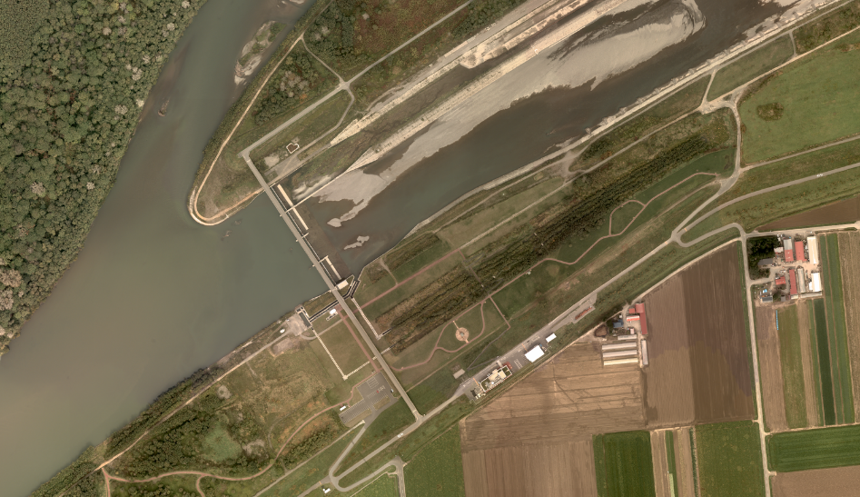

駐車場

訓練会場

千代田分流堰

千代田分流堰管理棟

出典：国土地理院撮影の空中写真に加筆

　　千代田分流堰を渡った右手側に屋外会場と駐車場があります。